145

ATIVIDADES - 4º ANO

- Leia na seção Brasil a matéria Novo coronavírus provoca suspensão de aulas pelo
Brasil.

Você já pensou a respeito da seguinte ideia: por que os problemas de computadores são chamados de vírus?

Para responder a essa questão, pense sobre a comparação entre as características dos vírus de computador e do vírus biológico.

Veja a tabela abaixo:

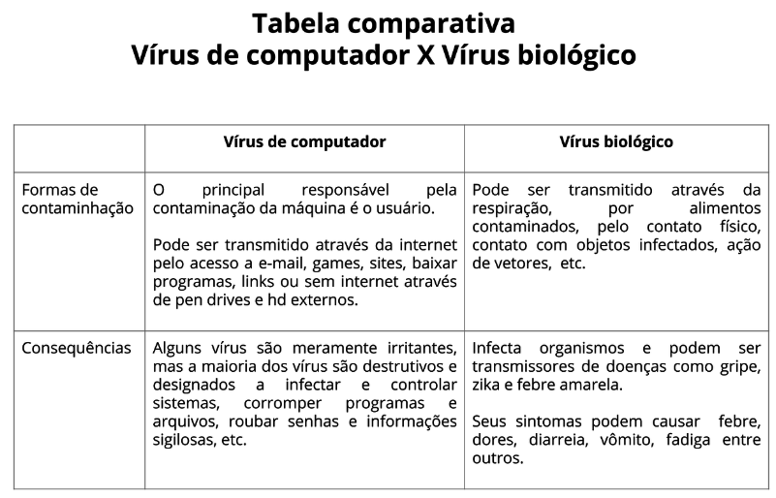

Considerando que no caso do coronavírus estamos falando de um vírus biológico, reflita a respeito das formas de contaminação e das consequências.

No caso do coronavírus, qual tem sido a estratégia mais importante para evitar sua propagação considerando que as aulas estão sendo suspensas?

_________________________________________________________________________________________________________________________________________________________________________________________________________________________________________________________________________________________________________________________________________________________________________________________________________________________________________________________________________________________________________________

- Ainda sobre a mesma matéria da edição 145: fique atento às dicas e preencha a cruzadinha.
6

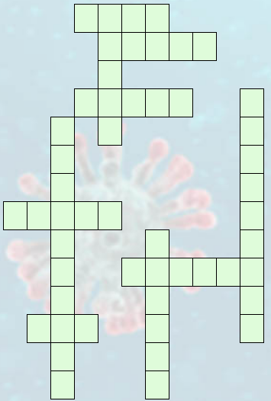
1

9
2
7

3
8

5

4

HORIZONTAIS
  - Não leva as mãos à ______________ ao espirrar.
  - O vírus recebeu o nome de corona, pois sua forma se parece com uma _________________.
  - Cubra o ________________ e boca ao espirrar.
  - Lave as mãos com água ou com álcool em __________ .
  - ______________ vírus ou covid-19 é o causador de um tipo de gripe!

VERTICAIS
  - Cuidado para não levar a mão aos __________________.
  - Caso a pessoa esteja contaminada ou com suspeita de contaminação, o período que ela deve ficar afastada do trabalho é chamado de ____________________________ .
  - Ao _______________ cubra a boca.

- Na seção Coleção sobre Vacinas conheça mais sobre este assunto. Leia também o texto complementar, a seguir:

Você já deve ter tomado muitas vacinas até agora, mas será que você sabe o que é uma vacina?
A vacina é uma substância que protege nosso corpo contra micro-organismos, como vírus e bactérias. É diferente de remédio, porque este, temos que tomar quando já estamos doentes, mas a vacina tem que ser tomada para prevenir as doenças, ou seja, para impedir que elas ocorram.
Essa prevenção é importante porque alguns desses micro-organismos agem muito rápido quando entram em nosso corpo e sua ação deve ser bloqueada bem rápido.
Mas as vacinas não servem só para isso, ajudam também à diminuir os gastos com medicamentos, pois com elas as pessoas ficam menos doentes, fazem com que os micro-organismos fiquem menos resistentes aos antibióticos, que são remédios que ajudam a combater infecções e também diminuem a velocidade de contágio de uma doença. Por isso pode ser chato tomar vacina, mas é muiiiito importante!
A maior parte das vacinas são aplicadas quando ainda somos bem pequenos, por isso é difícil de lembrar, mas como seus pais não podem esquecer, no posto de saúde é dada a eles uma carteirinha de vacinação, para acompanhar quais são necessárias em cada idade.
Do que são feitas
Por incrível que pareça, as vacinas são feitas com o próprio micro-organismo que causa a doença, mas só que eles estão mortos e só servem como uma forma do organismos perceber que algo estranho entrou nele e começar a reagir, produzindo anticorpos, ou seja, elementos de defesa do organismo.

Vários tipos de vacinas
Existem as vacinas de injeção e as vacinas de gotinha.
Também existe um tipo de vacina específico de vacina para cada micro-organismo, daí a importância de registrar na carteirinha de vacinação todas que você já tomou.
Quer conhecer as vacinas e quando são aplicadas? Então acesse o calendário de vacinação do Ministério da Saúde.
Epidemias
Quando há uma doença que ataca um grande número de pessoas em uma mesma localidade e em uma mesma época, há uma epidemia.
Algumas epidemias se propagam muito rápido, aí o governo também tem que ser rápido e iniciar a vacinação. Foi o que ocorreu com a epidemia da gripe H1N1, que ocorreu há alguns anos atrás.
Bem, agora que você já sabe da importância das vacinas, não tem desculpa para chorar quando for vacinado, não é mesmo?
Curiosidade
A varíola foi a primeira doença contagiosa a ser erradicada por meio da vacinação. Como as pessoas ainda não sabiam de sua importância houve uma revolta por parte da população contra a obrigatoriedade de tomá-la.
Está vendo como é importante se informar e ver a importância de novas descobertas da ciência?
Adaptado para fins pedagógicos: https://www.smartkids.com.br/trabalho/vacinacao
De acordo com o texto, responda:
a) Por que a vacina tem uma ação diferente do remédio? ____________________________________________________________________________________________________________________________________________________________________________________________________________________________________________________________________________________________
b) O que é epidemia? ____________________________________________________________________________________________________________________________________________________________________________________________________________________________________________________________________________________________
c) Qual foi à primeira doença contagiosa a ser erradicada por meio da vacinação?
____________________________________________________________________________________________________________________________________________________________________________________________________________________________________________________________________________________________
Habilidades da BNCC exploradas nestas atividades

(EF04CI08) Propor, a partir do conhecimento das formas de transmissão de alguns microrganismos (vírus, bactérias e protozoários), atitudes e medidas adequadas para prevenção de doenças a eles associadas.

(EF35LP03) Identificar a ideia central do texto, demonstrando compreensão global.

(EF35LP04) Inferir informações implícitas nos textos lidos.

(EF04LP01) Grafar palavras utilizando regras de correspondência fonema--grafema regulares diretas e contextuais.

